государственное профессиональное автономное образовательное учреждение
Челябинской области «Политехнический колледж»

СОЗДАНИЕ ПОЛЕЗНОЙ МОДЕЛИ
«СКАМЬЯ-ТРАНСФОРМЕР»

ФИО автора: Гребенщиков А.Е., студент 2-го курса, АТу 9-14
ФИО руководителя: Шашкова Ю.Н., преподаватель информатики

Магнитогорск, 2016

АКТУАЛЬНОСТЬ нашей работы определяется сильным влиянием компьютерного моделирования на все сферы деятельности человека.
На данном этапе развития современного общества метод компьютерного моделирования стал обычным инструментом для разного круга пользователей, начиная от студентов-интеллектуалов, заканчивая инженерами-конструкторами.
Создание компьютерной модели значительно облегчает работу архитекторов, инженеров и дизайнеров.
Интернет-магазины предлагают большой выбор готовых моделей мебели и мебельных аксессуаров. На некоторых сайтах можно встретить предложение по продаже уличной мебели из дерева. В том числе можно найти лоты скамьи-трасформера различных модификаций. К сожалению, стоимость данных моделей от 7500 до 15000 рублей. Отсутствие готовых чертежей препятствует самостоятельной сборке данных столов. Поэтому было принято решение в изучение ассортимента данного класса моделей и разработка собственного подобного изделия с внесением доработок.
ЦЕЛЬ исследовательской работы: разработка модели скамьи-трасформера в программе Autodesk Inventor.
ТЕОРЕТИЧЕСКАЯ ЗНАЧИМОСТЬ работы заключается в том, что подготовленный теоретический материал об обзоре САПР можно будет использовать для подготовки и проведения соответствующих занятий по информационным дисциплинам.
ПРАКТИЧЕСКАЯ ЗНАЧИМОСТЬ работы: возможность использования разработанного сборочного чертежа позволит выполнить скамью-трансформер для оснащения приусадебной территории.
В ходе работы были:
- рассмотрены популярные системы автоматизированного проектирования и выбрана одна из них (Autodesk Inventor) для изучения и практического применения в разработке скамьи-трасформера;
- разработана 3d модель и конструкторская документация (сборочный чертеж на формате А3 в масштабе 1:10 и спецификация на формате А4);
- создан анимационный ролик, отражающий весь процесс трасформации скамьи в стол;
- разработана модель скамьи в масштабе 1:2.
Себестоимость материалов (для модели в масштабе 1:2) бруса 50х20х3000 по цене 60 рублей за 1 шт. Для выполнения распила необходимо 14131,5 мм бруса, следовательно, необходимо 5 брусьев 50х20х3000, итого 300 рублей.
Себестоимость материалов доска 100х40х6000 по цене 197 рублей за 1 шт. Для выполнения распила необходимо 28263 мм доски, следовательно, необходимо 5 досок 100х40х6000, итого 985 рублей.
Таким образом, при самостоятельной работе очевидна экономия денежных средств, по сравнению с ценами в интернет-магазине.
Данная модель, разработанная по созданной документации, может найти свое практическое применение на любом дачном или приусадебном участке. Скамья-трансформер позволит сберечь пространство, которого никогда не хватает, какой бы не был размер участка. В будни и рабочие выходные скамью можно использовать в сложенном состоянии для отдыха и созерцания природы. При необходимости для большой и дружной компании скамья в считанные минуты трансформируется в удобную зону для отдыха. Скамья-трансформер позволит разместить в сложенном состоянии до трех человек, в разложенном - до шести, а если к столу с торцов поставить по стулу или табуретке, то разместить можно до 8 человек.
Кроме этого, скамья имеет еще ряд преимуществ: изготовлена из экологически натуральных материалов (дерево); легкая конструкция трансформации; заменяет два предмета дачной мебели в одной конструкции; в сложенном состоянии занимает мало пространства.
Деревянная мебель прекрасно гармонирует с загородным ландшафтом, это пример удачного сочетания красоты и практичности.
Однако, при выполнении натуральной модели столкнулись с такой ситуацией: если в компьютерной модели детали идеально подходили друг к другу, то при выполнении распила досок, погрешность в размерах создала трудности при сборке модели.
Сборка 1. Неподвижная скамья
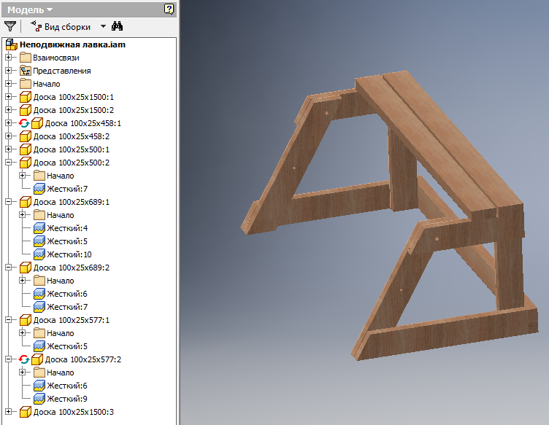

Сборка 2. Подвижная скамья
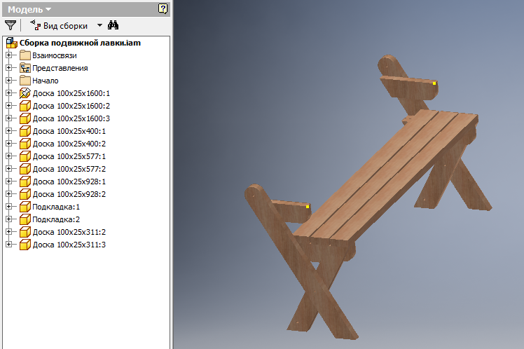
Сборка 3. Столешницы
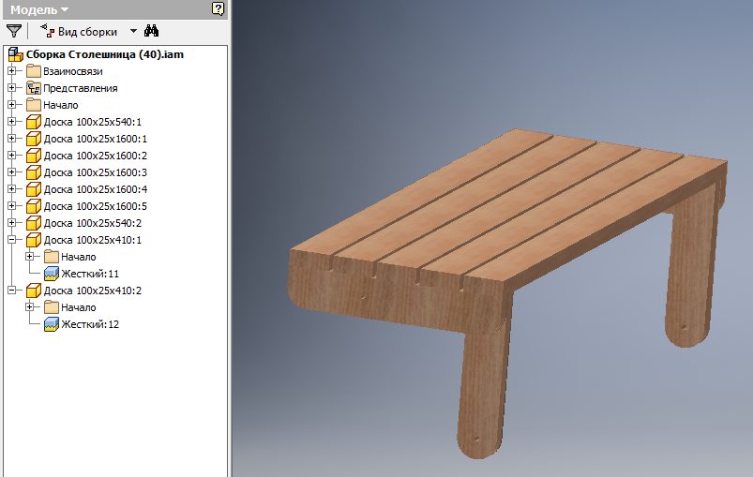

Стол-трансформер (Разобранный)
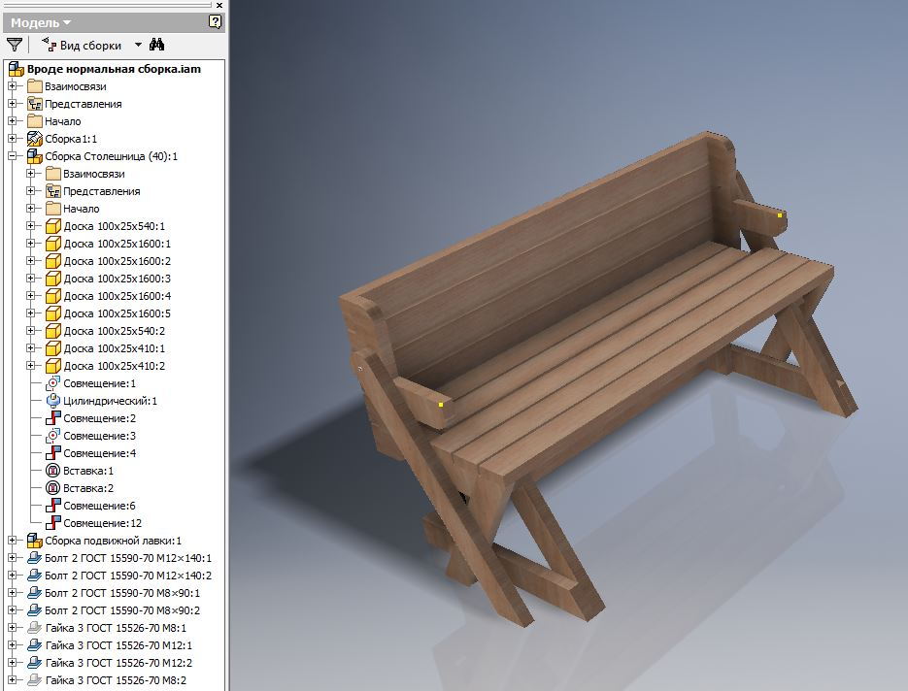
Стол-трансформер (Собранный)
Спецификация
